INFORMACJA O SYTUACJI NA LOKALNYM RYNKU PRACY W POWIECIE DĄBROWSKIM WEDŁUG STANU
NA KONIEC WRZEŚNIA 2023 ROKU

Poziom bezrobocia
Na koniec września 2023 roku w Powiatowym Urzędzie Pracy w Dąbrowie Tarnowskiej zarejestrowanych osób bezrobotnych było 2131. To o 67 osób więcej niż na koniec analogicznego roku poprzedniego, co oznacza 3,2 procentowy wzrost bezrobocia rok do roku. W stosunku do poprzedniego miesiąca bezrobocie spadło o 1,9 punktów procentowych (spadek o 41 osób)
Wykres 1. Bezrobocie w powiecie dąbrowskim w latach 2022 - 2023

Z ogółu zarejestrowanych bezrobotnych na koniec września 2023 roku stanowiły:
- 83,8% osoby bezrobotne bez prawa do zasiłku (1786 osób),
- 85,6% osoby poprzednio pracujące (1824 osoby),
- 73,7% osoby zamieszkałe na wsi (1571 osób),
- 56,6% kobiety (1207 osób),
- 54,3% osoby długotrwale bezrobotne (1158 osób),
- 30,2% osoby bez kwalifikacji zawodowych (643 osoby).

Kobiety
Według stanu na koniec września 2023 r. zarejestrowanych było kobiet 1207, co stanowi 56,6% ogółu bezrobotnych. Liczba bezrobotnych kobiet spadła o 53 osoby. W miesiącu wrześniu 2023 r. zarejestrowano 128 kobiet, co stanowi 48,1% ogółu nowo zarejestrowanych, a wyłączono z ewidencji 181 kobiet, co stanowi 59,0% ogółu wyłączonych. Liczba kobiet bez prawa do zasiłku 1028 tj. 48,2% ogółu bezrobotnych.

Napływ i odpływ z bezrobocia
Na kształt poziomu bezrobocia ma wpływ wielkość i dynamika zmian w napływie i odpływie z bezrobocia. W miesiącu wrześniu 2023 r. zarejestrowano 266 osób bezrobotnych oraz wyrejestrowano 307 osób. Oznacza to, że saldo napływu było ujemne. Spośród zarejestrowanych 5 osób zostało zwolnionych z przyczyn leżących po stronie pracodawcy (przed rokiem były to 4 osoby), zaś 56 osób dotychczas nie pracowało. W napływie do bezrobocia zdecydowaną większość stanowią osoby rejestrowane po raz kolejny (66,5% napływu). Natomiast z pośród osób wyłączonych 174 osoby podjęły pracę (56,7% odpływu), w tym 44 osoby pracę subsydiowaną.

Tabela 1. Napływ i odpływ z bezrobocia w powiecie dąbrowskim w 2023 roku
wyszczególnienie | I 2023 | II | III | IV | V | VI | VII | VIII | IX | X | XI | XII
napływ | 278 | 243 | 279 | 221 | 210 | 207 | 277 | 282 | 266
odpływ | 146 | 182 | 355 | 274 | 246 | 210 | 232 | 275 | 307

Tabela 2. Napływ i struktura bezrobocia w powiecie dąbrowskim
wyszczególnienie | zarejestrowani we wrześniu 2023 r. (napływ) |  | narastająco od początku roku |  | stan na koniec okresu sprawozdawczego
 | ogółem | kobiety | ogółem | kobiety | ogółem | kobiety
zarejestrowani ogółem | 266 | 128 | 2263 | 1101 | 2131 | 1207
w tym
poprzednio pracujący | 210 | 97 | 1906 | 900 | 1824 | 1004
dotychczas niepracujący | 56 | 31 | 357 | 201 | 307 | 203
zarejestrowani po raz pierwszy | 89 | 37 | 405 | 210 | X | X
zarejestrowani po raz kolejny | 177 | 91 | 1858 | 891 | X | X
z prawem do zasiłku | 56 | 23 | 585 | 262 | 345 | 179
do 12 miesięcy od dnia ukończenia nauki | 77 | 33 | 362 | 193 | 144 | 79
Osoby będące w szczególnej sytuacji na rynku pracy
do 30 roku życia | 166 | 76 | 1199 | 600 | 761 | 466
do 25 roku życia | 131 | 57 | 811 | 401 | 443 | 238
długotrwale bezrobotne | 92 | 53 | 665 | 377 | 1158 | 727
powyżej 50 roku życia | 22 | 6 | 250 | 91 | 383 | 132
korzystające ze świadczeń z pomocy społecznej | 1 | 0 | 4 | 2 | 6 | 1
posiadające co najmniej jedno dziecko do 6 roku życia | 30 | 19 | 354 | 223 | 548 | 460
posiadające co najmniej jedno dziecko niepełnosprawne do 18 roku życia | 0 | 0 | 3 | 2 | 2 | 2
niepełnosprawni | 4 | 1 | 85 | 35 | 90 | 42
Cudzoziemcy
bezrobotni zarejestrowani jako cudzoziemcy | 1 | 1 | 24 | 21 | 18 | 14
poszukujący pracy zarejestrowani jako cudzoziemcy | 1 | 1 | 7 | 7 | 4 | 4

Tabela 3. Odpływ bezrobotnych w powiecie dąbrowskim
Wyszczególnienie |  |  | Wyłączeni (odpływ) w miesiącu wrześniu 2023 r. |  | Narastająco od początku roku
 |  |  | ogółem | kobiety | ogółem | kobiety
wyłączono z ewidencji ogółem |  |  | 307 | 181 | 2227 | 1066
w tym:
podjęcia pracy w miesiącu sprawozdawczym |  |  | 174 | 106 | 1264 | 626
z tego: | niesubsydiowanej |  | 130 | 77 | 895 | 463
 | subsydiowanej |  | 44 | 29 | 369 | 163
 | z tego | prac interwencyjnych | 25 | 19 | 178 | 99
 |  | robót publicznych | 4 | 3 | 66 | 26
 |  | podjęcia dział. gospodarczej | 7 | 3 | 42 | 13
 |  | podjęcia pracy w ramach refundacji kosztów zatrudnienia bezrobotnego | 4 | 1 | 55 | 11
 |  | podjęcie pracy poza miejscem zamieszkania w ramach bonu na zasiedlenie | 4 | 3 | 28 | 14
 |  | inne | 0 | 0 | 0 | 0
rozpoczęcia szkolenia |  |  | 20 | 5 | 103 | 16
rozpoczęcia stażu |  |  | 23 | 19 | 170 | 125
rozpoczęcia pracy społecznie użytecznej |  |  | 0 | 0 | 2 | 1
odmowy bez uzasadnionej przyczyny przyjęcia propozycji rozpoczęcia odpowiedniej pracy lub innej formy pomocy, w tym w ramach PAI |  |  | 1 | 0 | 10 | 2
niepotwierdzeni gotowości do podjęcia pracy |  |  | 30 | 16 | 292 | 89
dobrowolnej rezygnacji ze statusu bezrobotnego |  |  | 30 | 14 | 240 | 138
podjęcia nauki |  |  | 0 | 0 | 0 | 0
osiągnięcia wieku emerytalnego |  |  | 1 | 1 | 32 | 11
nabycia praw emerytalnych lub rentowych |  |  | 2 | 1 | 6 | 3
nabycia praw do świadczenia przedemerytalnego |  |  | 1 | 1 | 6 | 3
innych |  |  | 25 | 18 | 102 | 52
według wybranych kategorii bezrobotnych :
do 30 roku życia |  |  | 163 | 85 | 1099 | 511
do 25 roku życia |  |  | 110 | 54 | 717 | 336
powyżej 50 roku życia |  |  | 23 | 14 | 264 | 100
długotrwale bezrobotne |  |  | 84 | 65 | 655 | 379

Stopa bezrobocia
W powiecie dąbrowskim stopa bezrobocia w miesiącu sierpniu 2023 roku wynosiła 12,9% co plasowało powiat na 1 miejscu w województwie małopolskim.
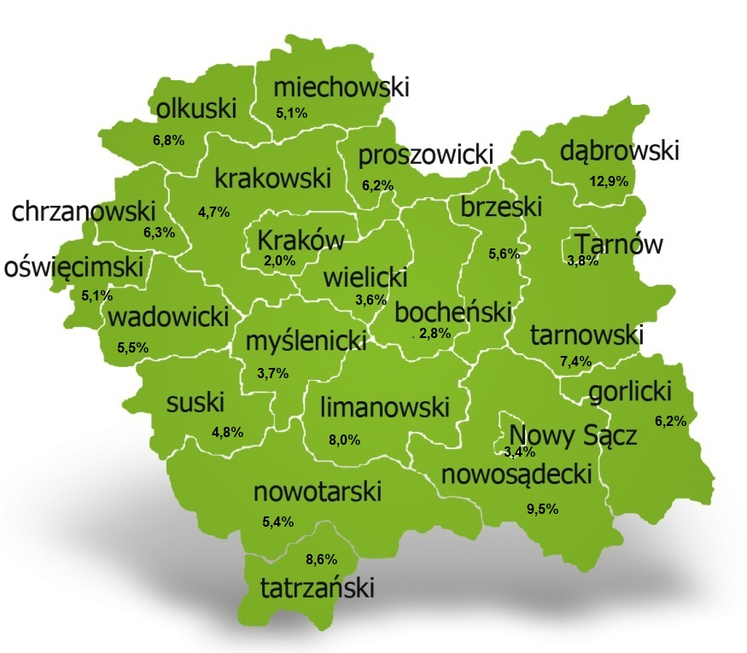 Tabela 4. Stopa bezrobocia w podziale: w Polsce, województwie małopolskim i powiecie dąbrowskim (%)
wyszczególnienie | I 2023 | II | III | IV | V | VI | VII | VIII | IX | X | XI | XII
powiat dąbrowski | 13,2 | 13,5 | 13,1 | 12,8 | 12,7 | 12,6 | 12,9 | 12,9
małopolska | 4,8 | 4,9 | 4,8 | 4,6 | 4,5 | 4,3 | 4,4 | 4,3
Polska | 5,5 | 5,5 | 5,4 | 5,2 | 5,1 | 5,0 | 5,0 | 5,0

Ofert pracy
W miesiącu wrześniu 2023 r. Powiatowy Urząd Pracy w Dąbrowie Tarnowskiej miał w dyspozycji 110 miejsc pracy i miejsc aktywizacji zawodowej. Liczba zgłoszonych ofert pracy w porównaniu do poprzedniego miesiąca była większa o 11 miejsc pracy. W stosunku do analogicznego roku poprzedniego liczba miejsc pracy i miejsc aktywizacji zawodowej była większa o 7 miejsc pracy.
Tabela 5. Wolne miejsca pracy i miejsca aktywizacji zawodowej w 2023 roku
Wyszczególnienie |  | Zgłoszone we wrześniu 2023 |  |  | Narastająco od początku roku 2023
 |  | ogółem | subsydiowanej | z sektora publicznego | ogółem | subsydiowanej | z sektora publicznego
Ogółem wolne miejsca pracy i miejsca aktywności zawodowej |  | 110 | 78 | 28 | 855 | 547 | 197
z ogółem  z ogó-  łem | zatrudnienie lub inna praca zarobkowa | 78 | 46 | 21 | 643 | 335 | 139
 | staże | 32 | 32 | 7 | 212 | 212 | 58
 | przygotowanie zawodowe dorosłych | 0 | 0 | 0 | 0 | 0 | 0
 | prace społecznie użyteczne | 0 | 0 | 0 | 2 | 2 | 0
 | dla niepełnosprawnych | 2 | 2 | 2 | 8 | 4 | 3
 | dla osób w okresie do 12 miesięcy od dnia ukończenia nauki | 0 | 0 | 0 | 0 | 0 | 0

Wykres 2. Wolne miejsca pracy i miejsca aktywizacji zawodowej w 2023 roku

Struktura bezrobotnych
Struktura bezrobotnych według wybranych kategorii oraz poszukujących pracy przedstawia się następująco:
wyszczególnienie |  | razem | udział % | kobiety | do 30 roku życia | długotrwale bezrobotni | powyżej 50 roku życia | poszukujący pracy
Ogółem |  | 2131 | 100% | 1207 | 761 | 1158 | 383 | 29
wiek | 18-24 | 443 | 20,8% | 238 | 443 | 130 | x | 1
 | 25-34 | 648 | 30,4% | 459 | 318 | 363 | x | 6
 | 35-44 | 498 | 23,7% | 299 | x | 305 | x | 6
 | 45-54 | 288 | 13,5% | 142 | x | 175 | 129 | 7
 | 55-59 | 153 | 7,2% | 69 | x | 110 | 153 | 7
 | 60 lat i więcej | 101 | 4,7% | 0 | x | 75 | 101 | 2
Wykształcenie | wyższe | 292 | 13,7% | 227 | 98 | 153 | 7 | 7
 | policealne i średnie zawodowe | 453 | 21,3% | 313 | 197 | 214 | 49 | 4
 | średnie ogólnokształcące | 296 | 13,9% | 222 | 156 | 155 | 7 | 0
 | zasadnicze zawodowe | 690 | 32,4% | 301 | 240 | 392 | 169 | 11
 | gimnazjum/ podstawowe i poniżej | 400 | 18,8% | 144 | 70 | 244 | 151 | 7
Staż pracy ogółem | do 1 roku | 407 | 19,1% | 279 | 163 | 241 | 42 | 1
 | 1-5 | 739 | 34,7% | 419 | 354 | 411 | 54 | 9
 | 5-10 | 332 | 15,9% | 174 | 47 | 170 | 70 | 7
 | 10-20 | 218 | 15,6% | 102 | 2 | 124 | 92 | 5
 | 20-30 | 94 | 4,4% | 27 | X | 59 | 72 | 0
 | 30 lat i więcej | 34 | 1,6% | 3 | X | 20 | 34 | 0
 | bez stażu | 307 | 14,4% | 203 | 195 | 133 | 19 | 7
Czas pozostawania bez pracy w miesiącach | do 1 | 228 | 10,7% | 103 | 140 | 19 | 19 | 3
 | 1-3 | 320 | 15,0% | 175 | 163 | 37 | 32 | 5
 | 3-6 | 265 | 12,4% | 123 | 110 | 50 | 49 | 3
 | 6-12 | 367 | 17,2% | 189 | 135 | 105 | 63 | 5
 | 12-24 | 373 | 17,5% | 219 | 107 | 373 | 72 | 5
 | powyżej 24 | 578 | 27,1% | 398 | 106 | 574 | 148 | 8

Struktura osób bezrobotnych w miesiącu wrześniu 2023 roku charakteryzowała:
- przewaga osób w grupie wiekowej do 25-34 roku życia – 30,4%
- przewaga osób z wykształceniem zasadniczym zawodowym – 32,4%
- przewagą osób ze stażem pracy od 1-5 lat – 34,7%
- przewagą osób z czasem pozostawania bez pracy powyżej 12 miesięcy – 44,6%.

Osoby w szczególnej sytuacji na rynku pracy
Na koniec września spośród osób będących w szczególnej sytuacji na rynku pracy najliczniejszą grupę stanowili długotrwale bezrobotni – 54,3% ogółu (1158 osób). Bezrobotni do 30 roku życia stanowili 35,7% (761 osób), a powyżej 50 roku życia 18,0% (383 osoby). Wśród osób bezrobotnych będących w szczególnej sytuacji znaczny był także udział osób sprawujących opiekę na co najmniej jednym dzieckiem do 6 roku życia – 25,7% (548 osób). Osoby bezrobotne niepełnosprawne stanowiły 4,2% (90 osób).
Wykres 3. Bezrobotni w szczególnej sytuacji na rynku pracy

Poszukujący pracy
Poza ogólną liczbą bezrobotnych Powiatowy Urząd Pracy obsługuje jeszcze osoby, które są ewidencjonowane jako poszukujące pracy. Na koniec września 2023 roku w PUP w Dąbrowie Tarnowskiej, jako poszukujący pracy zarejestrowanych było 29 osób (w tym kobiet 16). Spośród, których 11 osób to niepełnosprawni niepozostający w zatrudnieniu.

Bezrobocie w gminach na terenie powiatu dąbrowskiego.
Poniższy wykres przedstawia zróżnicowanie zarejestrowanych osób bezrobotnych według miejsca zamieszkania z podziałem na poszczególne gminy.
Wykres 4. Bezrobocie w gminach powiatu dąbrowskiego

W ogólnej liczbie zarejestrowanych udział w poszczególnych samorządach jest różny. Według stanu koniec września 2023 r. najwięcej zarejestrowanych osób bezrobotnych pochodzi z terenów miasta i gminy Dąbrowa Tarnowska – 769 (36,1%) oraz miasta i gminy Szczucin – 553 osoby (26,0% ogółu bezrobotnych). Najmniej zaś gminy: Bolesław – 67 osób (3,1%) oraz Gręboszów – 75 osób (3,5% ogółu bezrobotnych).
Tabela 6. Struktura bezrobocia według wybranych kryteriów
Wyszczególnienie | ogółem | wiek  do 30 roku życia | wiek  do 25 roku życia | powyżej 50 roku życia | długotrwale bezrobotni
Powiat dąbrowski | 2131 | 761 | 443 | 383 | 1158
Bolesław | 67 | 22 | 9 | 11 | 32
Dąbrowa T. - miasto | 387 | 102 | 48 | 80 | 223
Dabrowa T. - gmina | 382 | 141 | 82 | 70 | 212
Gręboszów | 75 | 25 | 15 | 16 | 41
Mędrzechów | 137 | 49 | 37 | 23 | 68
Olesno | 263 | 107 | 65 | 33 | 138
Radgoszcz | 267 | 119 | 73 | 38 | 140
Szczucin - miasto | 173 | 55 | 35 | 31 | 92
Szczucin - gmina | 380 | 141 | 79 | 81 | 212

